ПРОЕКТ № 014 | СИТУАЦИОННЫЙ ПЛАН
НАЗВАНИЕ ПРОЕКТА  Эскизный проект благоустройства пешеходных зон в городах Ленинградской области с населением более 40 тысяч человек | 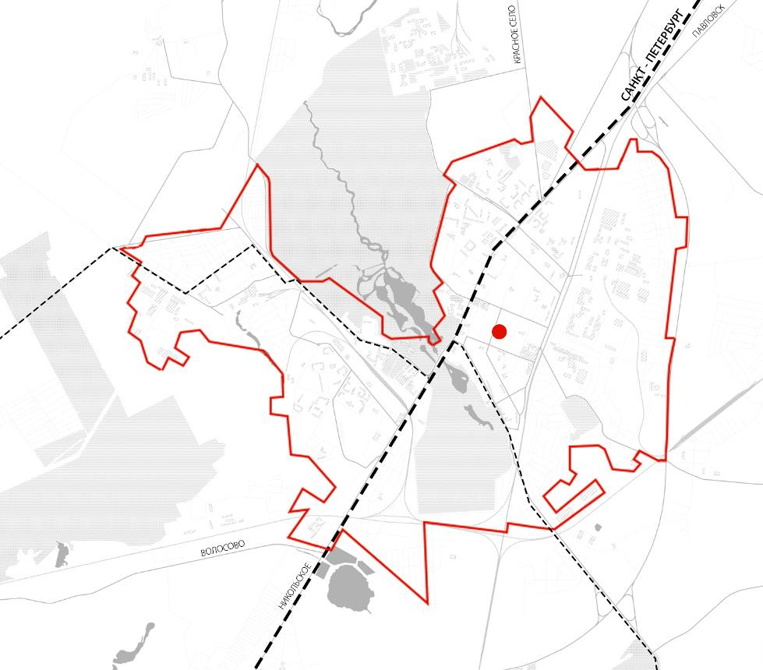
АДРЕС ПРОЕКТА г. Гатчина, ул. Соборная, д. 40,41,42,43

ПОЯСНИТЕЛЬНАЯ ЗАПИСКА | ФОТОФИКСАЦИЯ СУЩЕСТВУЮЩЕГО СОСТОЯНИЯ
Важным пунктом проекта является изменение сценария пешеходно-транспортного движения. Предлагается освободить от транспорта и продолжить пешеходную ул. Соборная на участке от пересечения с ул. Карла Маркса до Собора Святого Апостола Павла с целью достижения завершенности архитектурно-градостроительного решения. Альтернативой транспортной ул. Соборная является параллельные ул. Достоевкого и ул. Радищева.  Планируется реорганизация пешеходной улицы с помощью разделения пространства на функциональные зоны:  - зона тротуара вдоль ул. Карла Маркса  - зона безопасного и доступного пешеходного перехода  - зона для коммерции и сезонного кафе  - трансформируемое открытое пространство пешеходной улицы для отдыха, проведения общественных городских мероприятий и инсталляций  - зона перед собором | 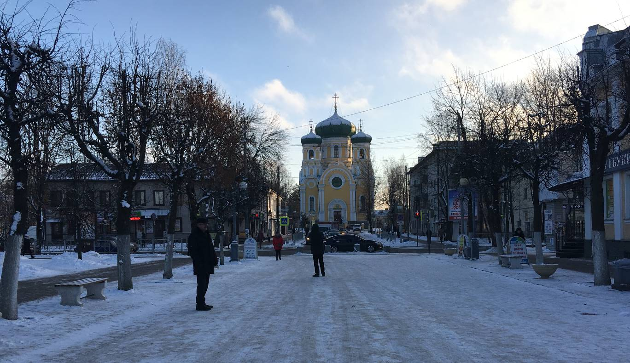
ПРОЕКТ № 014 ВАРИАНТ 1 | ПРОЕКТ № 014 ВАРИАНТ 1
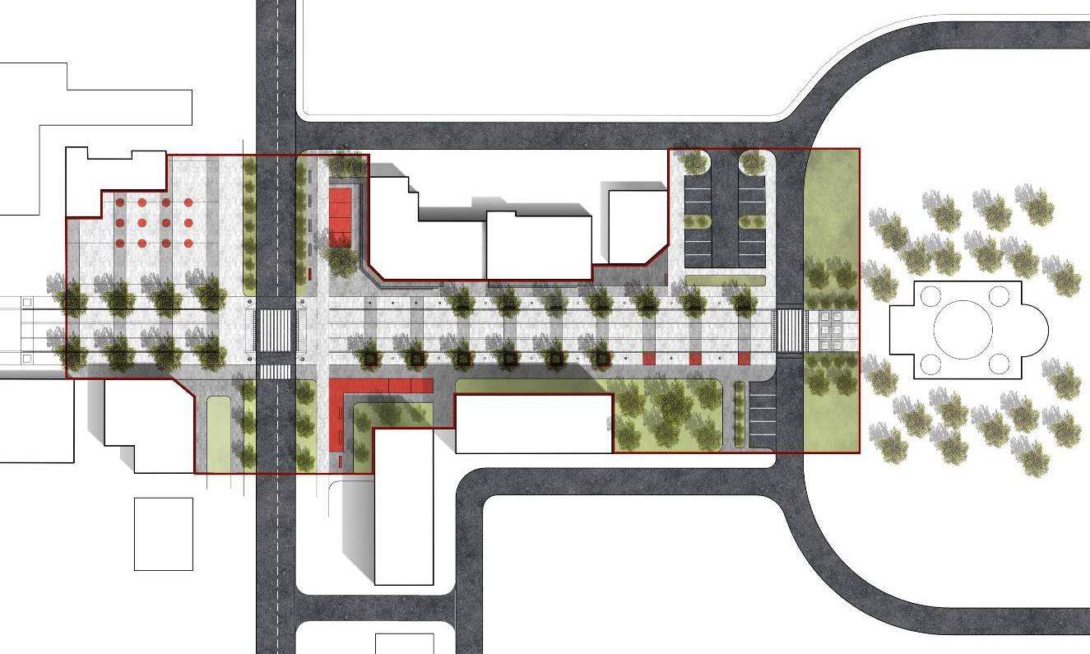 | 